

Міністерство освіти і науки України

Національний технічний університет України

“Київський політехнічний інститут імені Ігоря Сікорського”

Факультет інформатики та обчислювальної техніки   
Кафедра інформаційних систем та технологій

# Лабораторна робота №2

**ТЕОРІЯ АВТОМАТИЧНОГО КЕРУВАННЯ.   
ЧАСТИНА 2. ТЕОРІЯ ЦИФРОВИХ СИСТЕМ УПРАВЛІННЯ**

*« z-Перетворення »*

Варіант 126

Виконав(-ла): Перевірив:  
студент(-ка) групи ІА-11 Тюляков Д. І.

Юхневич М.С.

Київ 2023

Для даної роботи необхідно отримати три числа v1, v2, v3 згідно таблиці варіантів:

|  |  |  |  |  |
| --- | --- | --- | --- | --- |
| Var |  | v1 | v2 | v3 |
| 126 |  | 0.6 | -0.3 | 0.1 |

**Завдання 1.1**

Нехай задана послідовність вхідних та вихідних сигналів:  
   
u=[ 1, 0, 0, 0, 0, 0, 0, 0, 0, 0, 0];

y=[ 0.5, -0.3, 0.3, 0, 0, 0, 0, 0, 0, 0, 0]; % y = [v1,v2,v3,…]

n=0:10; % n = [0, 1, 2, ..., 10]

Знайти передавальну функцію та рівняння системи. Перевірити результат.

**Виконання.**

Знайдемо передавальну функцію.

$$U\left(z\right)= \sum_{n=0}^{∞}{u[n]z^{-n}}=1z^{-0}+0z^{-1}+0z^{-2}+…=1$$

$$Y\left(z\right)= \sum_{n=0}^{∞}{y[n]z^{-n}}=0.6z^{-0}-0.3z^{-1}+0.1z^{-2}+0z^{-3}+…= 0.6-0.3z^{-1}+0.1z^{-2}$$

$$W\left(z\right)= \frac{Y(z)}{U(z)}=\frac{0.6-0.3z^{-1}+0.1z^{-2}}{1}= \frac{0.6z^{2}-0.3z+0.1}{z^{2}}$$

Знайдемо ітераційне рівняння системи:

$$Y\left(z\right)=0.5U\left(z\right)-0.3U\left(z\right)z^{-1}+0.3U\left(z\right)z^{-2}$$

y[n] = 0.5u[n] – 0.3u[n-1] +0.3u[n-2]

Перевіримо отриману передавальну функцію в MatLab\Simulink:

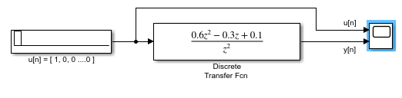

Модель для перевірки

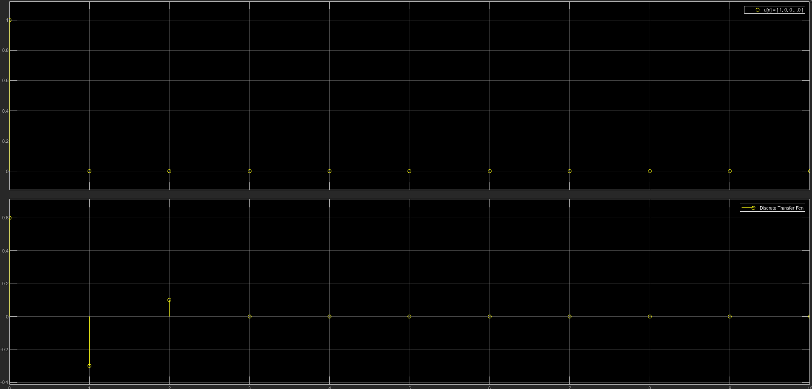

Результат обчислень.

**Висновок.**

По заданій послідовності вхідного та вихідного сигналів ми знайшли передавальну функцію та ітераційне рівняння системи. В результаті обчислень та моделювання в MatLab\Simulink переконались, що розрахунки вірні.

Дана передавальна функція має кінцеву імпульсну характеристику (FIR)

**Завдання 1.2**

Нехай задана послідовність вхідних та вихідних сигналів:  
   
u=[ 0.6, -0.3, 0.1, 0, 0, 0, 0, 0, 0, 0, 0]; % u = [v1,v2,v3,…]

y=[ 1, 0, 0, 0, 0, 0, 0, 0, 0, 0, 0];

n=0:10; % n = [0, 1, 2, ..., 10]

Знайти передавальну функцію та рівняння системи. Перевірити результат.

**Виконання.**

Знайдемо передавальну функцію.

$$U\left(z\right)= \sum_{n=0}^{∞}{u[n]z^{-n}}= 0.6-0.3z^{-1}+0.1z^{-2}$$

$$Y\left(z\right)= \sum_{n=0}^{∞}{y[n]z^{-n}}=1z^{-0}=1$$

$$W\left(z\right)= \frac{Y(z)}{U(z)}=\frac{1}{0.6-0.3z^{-1}+0.1z^{-2}}= \frac{z^{2}}{0.1z^{2}-0.3z+0.1}$$

Знайдемо ітераційне рівняння системи:

$$0.6Y\left(z\right)-0.3Y\left(z\right)z^{-1}+0.1Y\left(z\right)z^{-2}=U\left(z\right)$$

y[n] = 2u[n] + 0.6y[n-1] - 0.6y[n-2]

Перевіримо отриману передавальну функцію в MatLab\Simulink:

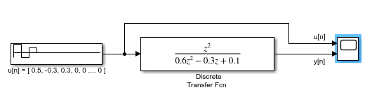

Модель для перевірки

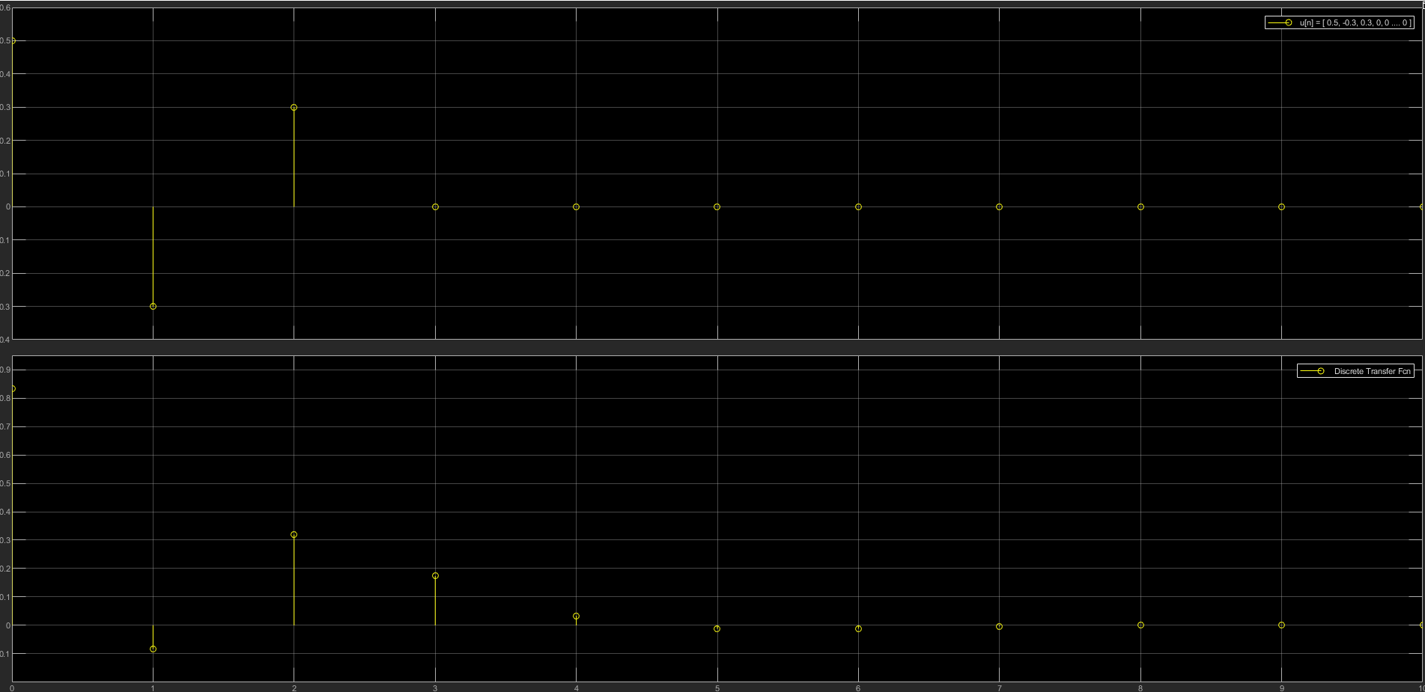

Результат обчислень.

**Завдання 1.3**

Визначити тип імпульсної характеристики (FIR\IIR) передавальної функції з Завдання_1.2

**Виконання.**

Подамо на вхід передавальної функції одиничний імпульс (дельта Кронекера) u[n] = [1,0,0,0..0]

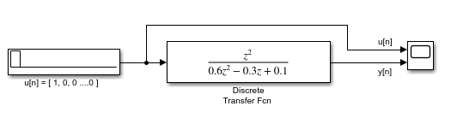

Отримаємо результат:

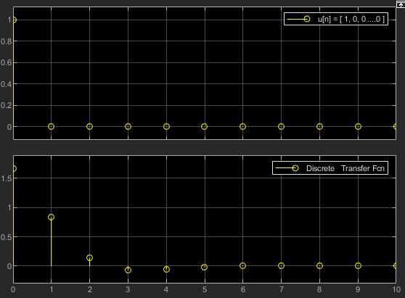

**Висновок**

Дана передавальна функція має нескінченну імпульсну характеристику (IIR)